Информация
о проведении конкурса сочинений

2023 жылдың 10 сəуірінде Қарағанды облысы білім басқармасының Абай ауданы білім бөлімінің "Шоқан Уəлиханов атындағы мектеп-лицейі" КММ-нде 9"А" жəне 10 "А" сыныптар арасында "Шоқан Уəлихановтың өмірі мен шығармашылығы" тақырыбында эссе байқауы өтті.
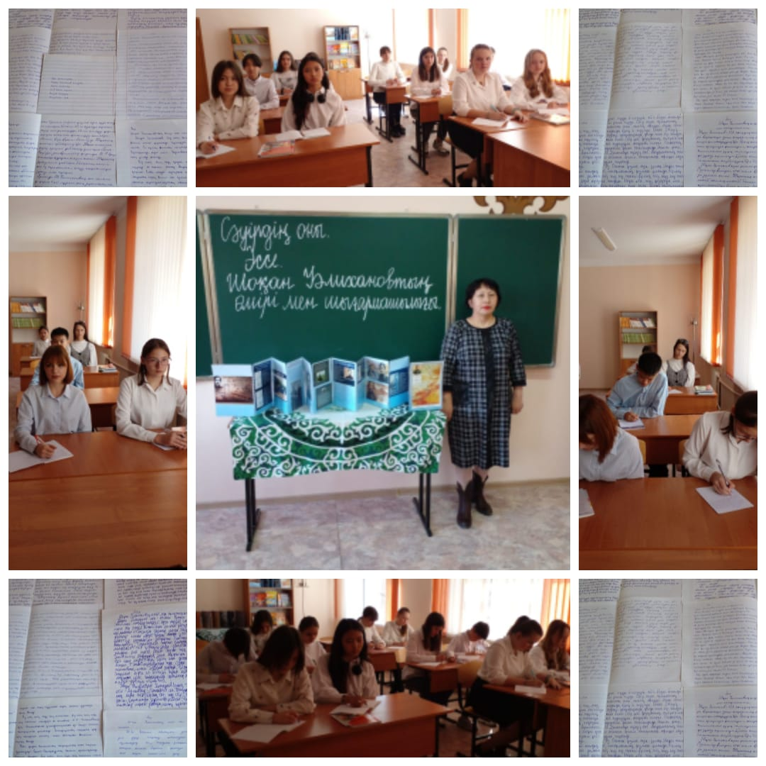
Мақсаты: Шоқан Уəлиханов туралы мəліметтерді білу, оқушылардың шығармашылық қабілеттерін дамыту, сауатты жазуға үйрету.
Барлық оқушылар белсенді қатысты. Жазылған жұмыстар тексеріліп, қорытындысы шығарылды.
Жауапты: қазақ тілі мен əдебиеті пəнінің мұғалімі Р.С.Кадауова

Ссылки на публикацию:
https://www.instagram.com/p/Cq3BudiN61R/?igshid=MDJmNzVkMjY=
https://m.facebook.com/story.php?story_fbid=pfbid02k2UPoUvogSKAogpQnBga2kAjaigwEjduQtVRqVM7A23SWfggtndaHSG3rRmomfWpl&id=100045295273738&sfnsn=mo&mibextid=RUbZ1f

Заместитель директора по ВР Короткова О.Ф.

